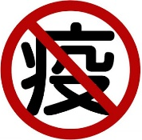
桃園市立新明國民中學防疫小組
通 知
新冠疫情急劇惡化，全台防疫升級，桃園市進入「準第三級防疫」。因此，本校防疫立基於「5月18日防疫小組通知」之基礎，以最嚴謹的態度，重新出發，升級防疫措施，在此跟全校教職員工生與家長夥伴們報告與說明。
共同執行工作
一、進入校園前皆量測體溫並配合酒精消毒，高於37.5度即不准進入。
二、教職員工、學生在校上班/上課期間，以全程配戴口罩為原則，除用餐、體育課
或有特殊情況者等例外。學生若違反全程配戴口罩之規定，第一次以警告 一次
處理，第二次開始累加，以此類推。若無法配合，送交相關單位進行裁罰，最
高罰1萬5,000元整。
三、請各班導師與各任課教師於班級任課時，務必要求學生全程戴口罩。
四、班級環境定期消毒工作每天兩次，由導師嚴格監督，以確保環境之清潔。
五、各辦公室，若學生有相關問題請速辦，應避免非必要之情感聯繫。亦請教職員
工控制進入各辦公室學生人數，若有2名以上(含2名)之學生事件處理，應至辦
公室外通風處，以避免各辦公室之群聚。
六、學生每日上午7：00到校，7：00-7：30校園不開放打球。
七、即日起至5月28日(星期五)止，除必要性課程外，一律暫停辦理，每日放學後
，16：30即清空校園，不得留校打球。
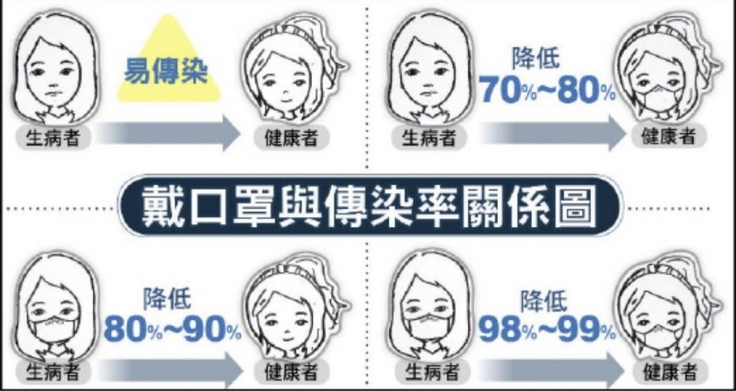

校園門禁管理
- 校園進出除依現行管制規定辦理外，因應新冠疫情凡是訪客、遊客及廠商進出校門，均由警衛室協助量測體溫，如有高於37.5度即不准進入校園。
- 凡是洽公人員、工程人員及訪客進入校園一律全程配戴口罩，於警衛室完成實聯制、測量體溫與手部清潔後方可入校。
午餐防疫管理
使用營養午餐時，有些行為特別容易造成感染：打菜時，彼此的口水、鼻涕等飛沫噴在菜、飯中；用餐過程中講話會有飛沫或嬉鬧會有肢體的接觸；共吃一盤菜，或是分自己的食物給其他人都會有直接或間接病毒傳播的危險性。因此，針對營養午餐部分之規定如下，委由導師入班協助指導用餐工作事項，讓午餐食得更安全更安心。
一、吃飯前
1. 進行環境清潔消毒，將吃飯用的桌椅、打菜用的桌椅以酒精或稀釋漂白水擦
拭過。
2.導師、學生們洗手消毒。
3.負責打菜的學生戴上口罩、帽子。
4.排隊領餐的人戴上口罩。
5.打菜或領餐的同學一律不得交談。
二、吃飯中
1.領完餐回到自己座位，不得聚集或面對面吃飯。
2.回到座位再脫下口罩，手不要接觸口罩面、口罩不要放在桌上。
3.不交談、不接觸其他人。
4.不跟其他人共食一盤、不把食物分給其他人。
三、吃飯後
1.餐後潔牙要與他人保持一公尺的距離，勿聚集在一起，並注意洗手檯面的清
潔，事後立即戴上口罩。
2.用餐後也要記得幫自己洗手消毒。
3.進行環境清潔消毒，將吃飯用的桌椅、打菜用的桌椅以酒精或稀釋漂白水擦
拭。
四、教職員工用餐即日起回到個人辦公室。
九年級防疫管理
一、6月7日(一)九年級須返校收拾個人物品，並且大掃除，將教室清潔淨空，歸
還掃具及學校的防疫物資。
二、6月7日(一)九年級不退餐，改為便當形式供餐，請自行備妥環保筷。
三、原訂6月8日(二)起至學期末，七年級需支援九年級畢業班掃區，視九年級
防疫假各班請假人數而定，支援掃區狀況可能提前，屆時會發放支援掃區圖
表，請七、八年級導師協助人力分配。
四、學生請防疫假期間，請九年級導師密切與家長級學生聯繫，提醒學生落實自我
監測，如有知悉學生隔離，應立即通報學務處。

桃園市立新明國民中學防疫小組 敬上

